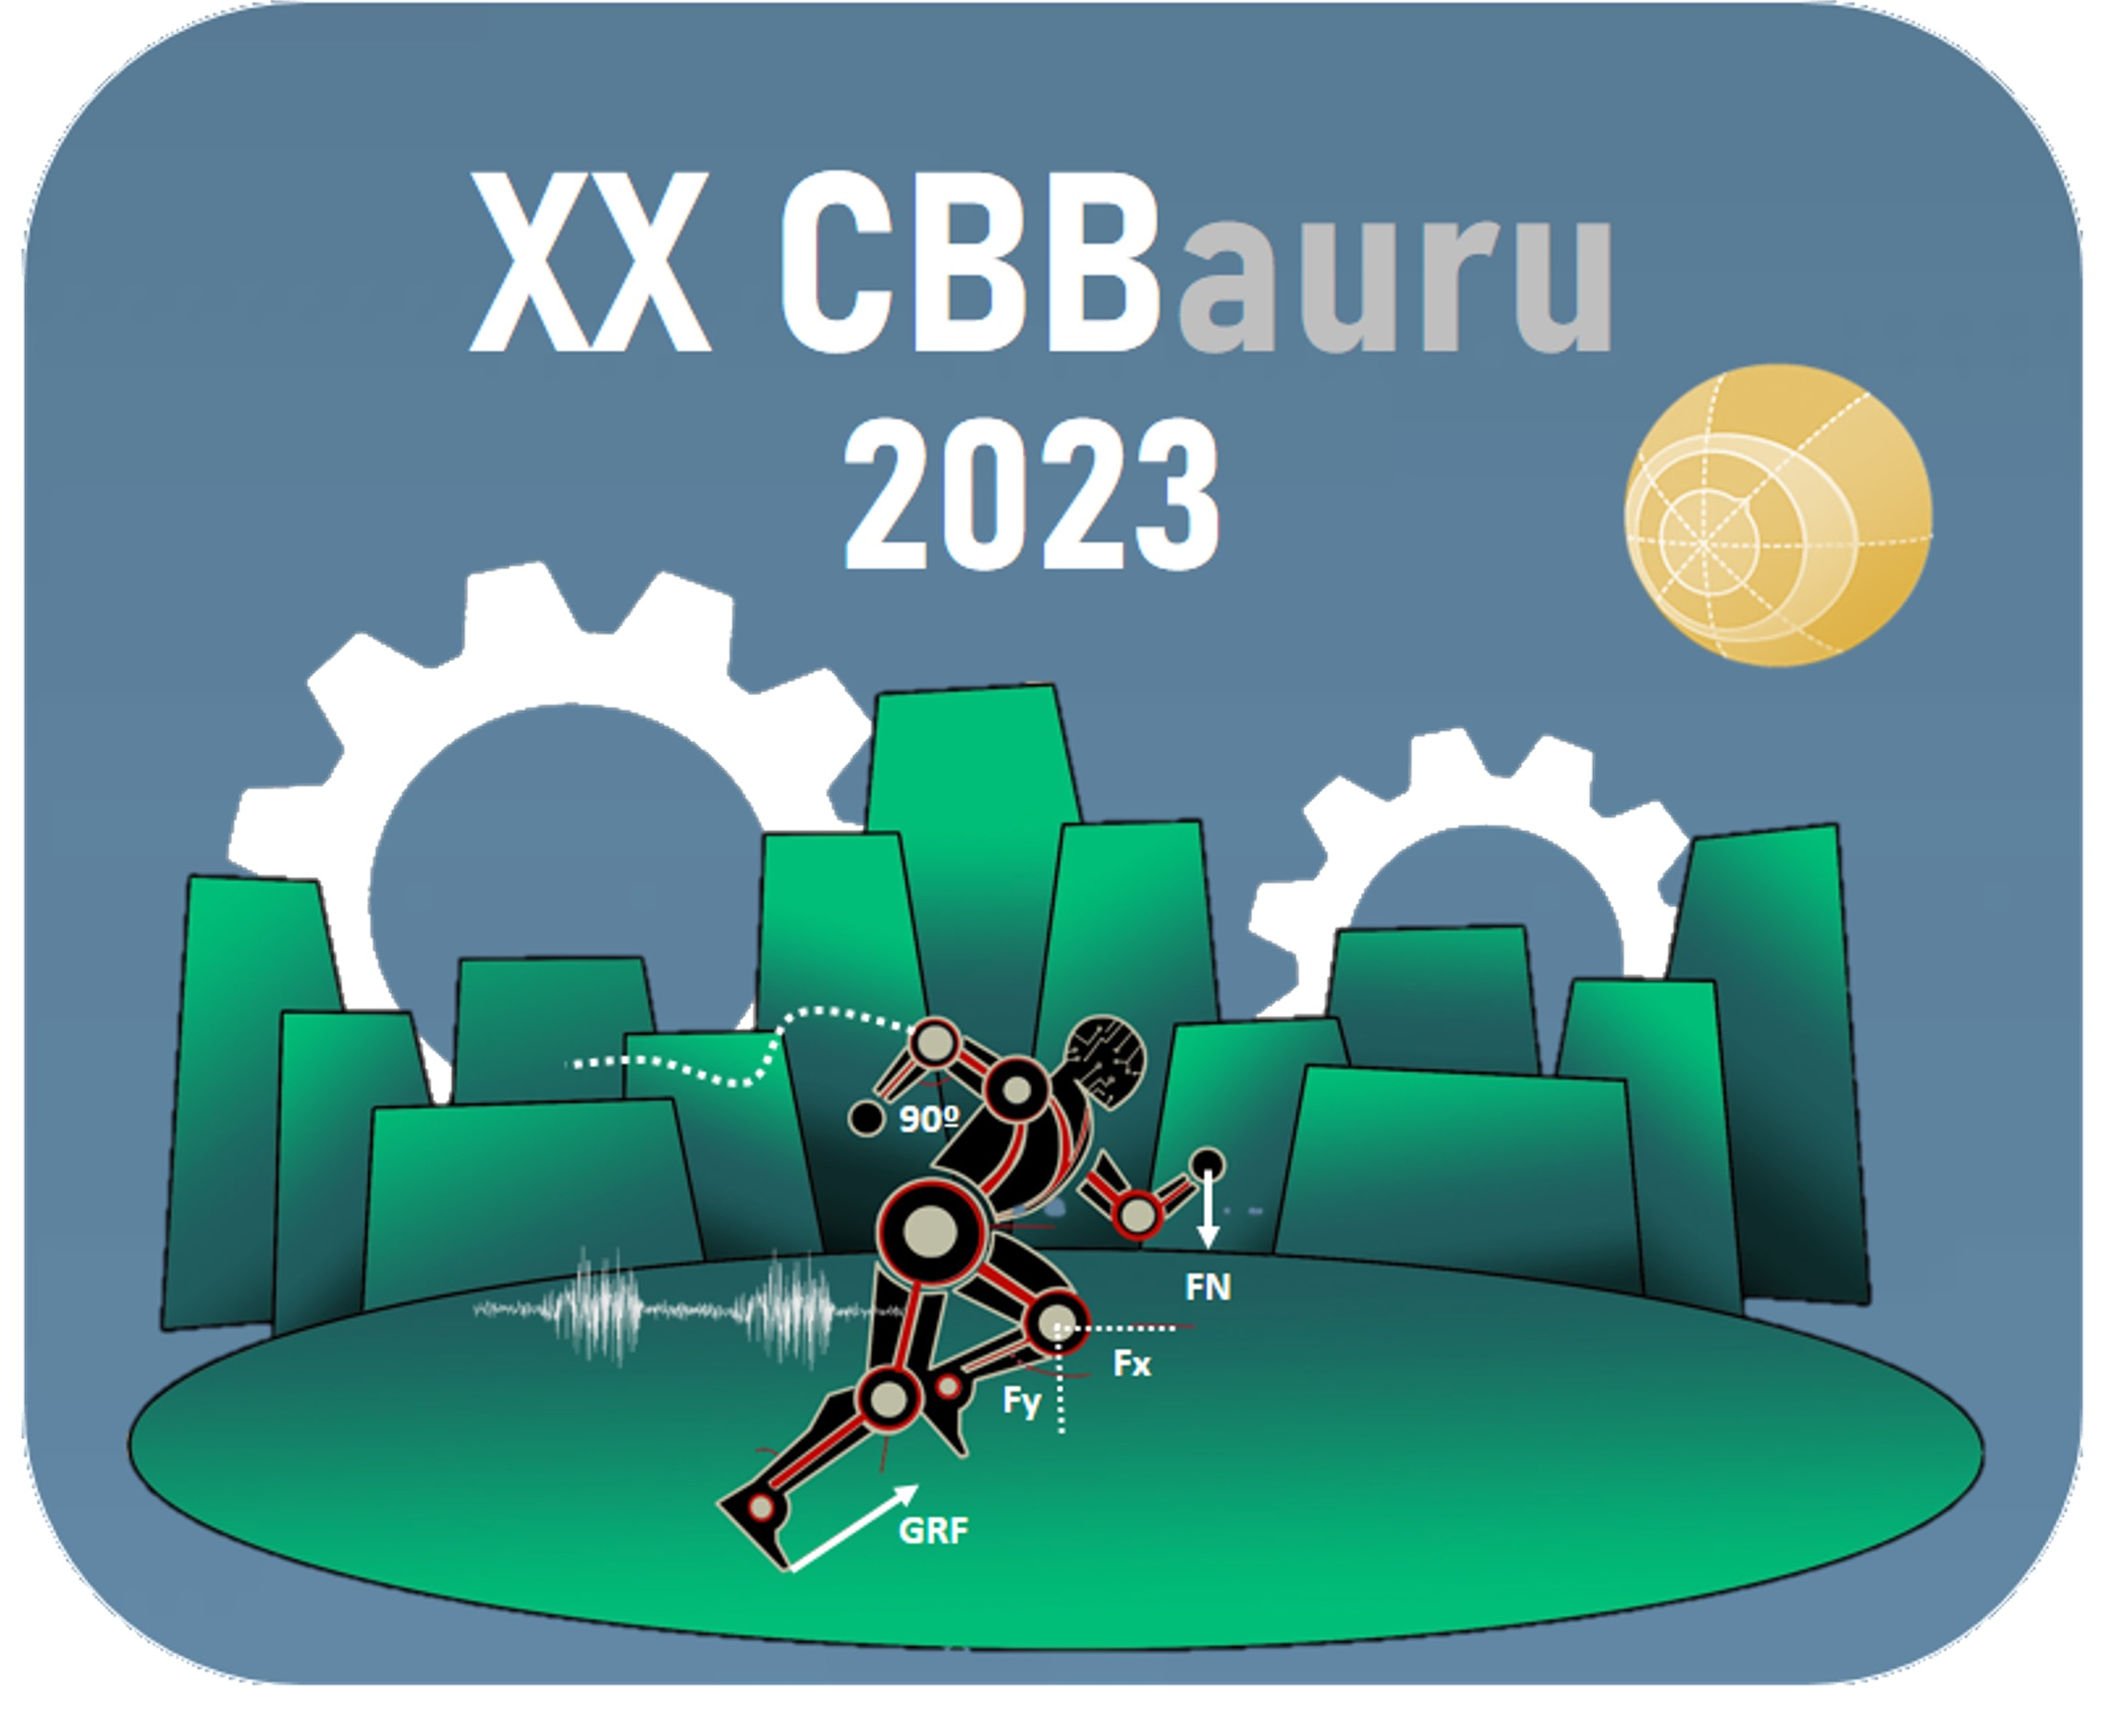
Vol 17 – Supplement  Apr. 2023  Brazilian Journal of Motor Behavior  ISSN 2446-4902
Insira o seu resumo aqui. Utilize fonte Calibri, tamanho 8.
Nome do(a) Primeiro(a) Autor(a)
Nome da Universidade, Departamento, Laboratório (abreviado)
Nome do(a) Terceiro(a) Autor(a)
Nome da Universidade, Departamento, Laboratório (abreviado)
Nome do(a) Segundo(a) Autor(a)
Nome da Universidade, Departamento, Laboratório (abreviado)
Título do trabalho apresentado no XX Congresso Brasileiro de Biomecânica: Modelo de Formatação

O resumo deve conter no mínimo 250 e no máximo 500 palavras. Pode-se incluir, no máximo, duas (2) referências bibliográficas, uma (1) tabela ou figura ou gráficos. Não incluir destaques de qualquer natureza. O resumo deve ser estruturado da seguinte forma: contextualização, objetivo, material e métodos, resultados, conclusões e referências bibliográficas. As referências bibliográficas não entram na contagem do número de palavras. Evite, sempre que possível, o uso de siglas.
Nome do(a) Quarto(a) Autor(a)
Nome da Universidade, Departamento, Laboratório (abreviado)
Nome do(a) Quinto(a) Autor(a)
Nome da Universidade, Departamento, Laboratório (abreviado)
Quantidade máxima de participantes por trabalho: 6 (seis) participantes (incluindo autor, coautores e orientador).
Contextualização:
Nome do(a) Quinto(a) Autor(a)
Nome da Universidade, Departamento, Laboratório (abreviado)
Objetivo:
Material e métodos:
Resultados:
Conclusões:
Referências bibliográficas:
XX Congresso Brasileiro de Biomecânica
Bauru - SP

